Разработка урока биологии в 11 классе

Абиотические факторы среды и организмы. Адаптация организмов к абиотическим факторам

Подготовила учитель биологии

МБОУ Зеленогорская СОШ

Мамедова М.А.

Пояснительная записка

Урок разработан для учащихся 11 класса по теме «Абиотические факторы среды и организмы. Адаптация организмов к абиотическим факторам», глава 6 «Жизнь в сообществах. Основы экологии», раздел 3 «Взаимодействие организма и среды».

Методическая разработка включает:

1.Конспект урока с подробным описанием этапов урока; с примерным содержанием сообщений учащихся; со ссылкой на слайды презентации.

2. Приложение1-вопросы фронтального опроса .

3. Электронная презентация, выполненная в Microsoft Office Power Point 2010 - смена слайдов - по щелчку.

4.Варианты рабочих тетрадей к уроку (В-1, В-2) с приложениями: задание 3; задание 6;

5.Приложение 3- дополнительный материал о группах живых организмов по отношению к свету.

Конспект урока биологии в 11 классе

Абиотические факторы среды и организмы. Адаптация организмов к абиотическим факторам
Формирование предметных, метапредметных, личностных и социальных навыков – работа в парах, группах, работа со справочным материалом
Цель занятия:
- Образовательная: углубить и систематизировать знания учащихся об экологических факторах среды и их действии на организмы.
- Развивающая: развивать у учащихся системного мышления, умения синтезировать и анализировать полученные знания, развивать речь и память.
- Воспитывающая: воспитывать у учащихся экологическую культуру.
Задачи занятия:
- рассмотреть классификацию факторов среды;
- расширить знания учащихся о влиянии абиотического факторах на живые организмы;
- углубить и расширить знания об экологических группах организмов по отношениям к абиотическим факторам;
- продолжить формирование умений и навыков работы в группе, в паре.
Тип занятия: комбинированный;
Методы: словесный, беседа, практический,
Форма обучения: фронтальная, индивидуальная, групповая, работа в парах;
Оборудование: презентация занятия, 2 горшка комнатных растений, каточки, гербарии растений, рабочие тетради, приложения к рабочим тетрадям (задания).
Ход занятия
Ι. Организационный момент
- Взаимные приветствия педагога и учащихся;
- Проверка отсутствующих;
- Проверка подготовленности учащихся к занятию;
- Организация внимания и внутренней готовности учащихся;
ΙΙ. Проверка знаний учащихся
Проверка знаний производится по теме: “Общие законы зависимости организмов от факторов среды” в форме фронтального опроса (8-10 вопросов) (Приложение 1).
ΙΙΙ. Изучение нового материала
Педагог: Ребята, посмотрите на экран, прочитайте определения, закончите его и объедините их в один термин (сл 2).
(Учащиеся: Биотический, антропогенный и абиотический факторы. Все это экологические факторы.)
Педагог: Правильно, молодцы.
Любые свойства и компоненты внешней среды оказывающее влияние на организмы, называют экологическими факторами.
(сл.3 )На сегодняшнем занятии мы с вами подробнее разберем и рассмотрим абиотический фактор. Важнейшие абиотические факторы для любого организма – свет, тепло и влага.
С детства знакомо: “Солнце, воздух и вода – наши лучшие друзья!”. Можно сюда добавить концентрация солей, давление, осадки, рельеф, движение воздушных масс, кислород – для животного мира, и углекислый газ – для растений.
Цель нашего занятия выяснить: Каково же влияние каждого абиотического фактора на живые организмы?
И в конце урока мы с вами ответим на такой вопрос: Зависит ли видовое разнообразие биосферы от воздействия абиотических факторов на живые организмы?
  - Свет в жизни организмов (сл.4 )
Беседа с учащимися о секторах света и значении различных типов излучений.
Педагог: Давайте с вами вместе вспомним физику. До 19% рассеивается в атмосфере (парами и пылью, молекулами газов), около 34% отражается от атмосферы (от облаков) в космическое пространство и только 47% солнечной энергии достигает биосферы.
1.Сообщение учащихся по ионизирующему излучению
(Ионизирующее излучение почти полностью задерживается верхними слоями атмосферы. Доля ультрафиолетовых лучей составляет около 1%. Остальное количество поступающей на землю лучистой энергии распределяется практически поровну на видимую и инфракрасную части спектра. Экологическое значение невидимых лучей изучено еще слабо. Известно, что воздействие ионизирующего излучения связано с радиоактивностью; особенно выражено в последние десятилетия в связи с техногенными загрязнениями и катастрофами и проявляется на клеточном уровне (мутагенный эффект), влияет на обмен веществ.)
Педагог: Откройте рабочие тетради и занесите данные в таблицу –задание 1.
2. Сообщения учащихся об ультрафиолетовых лучах
(Ультрафиолетовые лучи в умеренных дозах стимулируют рост и размножение клеток, способствуют синтезу биологически активных веществ, витаминов, антибиотиков и тем самым повышают устойчивость к болезням УФ с длиной волн 300-320 нм выработке витамина D, регулирующего обмен витаминами С и Р. Этим обеспечивается нормальное развитие скелета. Наиболее велико влияние этих витаминов на растущее поколение. Многие звери по утрам выносят из нор своих детенышей на солнце (барсуки, лисы, волки). У птиц – “солнечное купание”. Передозировка УФ вредна, особенно для деления клеток, поэтому используют УФ для дезинфекции помещений. Как защита от излишних доз УФ, при длине волны 320–330 нм в коже человека и других млекопитающих образуется пигмент меланин (загар). Экранирование поверхности организма свойственно многим рыбам, икре лягушек, грызунам в степях.)
Педагог: Занесите данные в таблицу
3. Сообщения учащихся об инфракрасном излучении:
(Инфракрасное излучение (ИК) воспринимается всеми организмами как тепло. Воздействуя на тепловые центры нервной системы животных, эти лучи регулируют окислительные процессы и двигательные реакции в отношении источников тепла.)
Педагог: Занесите данные в таблицу
Как вы думаете, ребята, оказывают ли эти лучи какое либо влияние на растения?
(Учащиеся: Только на свету идет процесс фотосинтеза растений.)
Педагог: Верно. Фотосинтез растений, обеспечивающий планету главным биологическим ресурсом – органическим веществом. Давайте вспомним, как и где происходит фотосинтез у растений.
(Учащиеся: На свету у растений в хлоропластах происходит образование органических веществ.)
Педагог: По отношению к свету существуют различные экологические группы растений и животных, посмотрите на экран: давайте занесем данные в рабочие тетради – зад.2. (сл 5)
Задание. Класс делится на 2 группы. Каждой группе задание. На экране вы видите животные и растения. Назовите растение и животное, к какой экологической группе они относятся, определите характерные признаки организмов (сл 6 ).
Группы работают в течение 3-4 мин, зачитывают результат работы (сл.6).
Педагог: Молодцы ребята. Сделаем выводы о проделанной работе. По отношению к свету существуют следующие организмы:
Учащиеся перечисляют экологические группы по отношению к свету (сл7 ).
Педагог: А сейчас мы с вами вспомним небольшой опыт «Влияние освещенности на развитие растений» (сл 8-9 )
Опыт. “Влияние освещенности на развитие растений”
Мы сфотографировали растение и поместили его в темное место.
Растение держали 10 дней при таком режиме. (Растения отличаются интенсивностью окраски).
Чем они отличаются? Что может быть причиной?
Выводы (записываем)- зад 4: Недостаток света влияет на образование хлорофильных зерен в хлоропластах - что естественно замедляет процесс фотосинтеза (образование органических в-в, необходимых для процессов протекающих в растениях- растение угнетается)

Вывод: Свет оказывает влияние на развитие живых организмов, они приспособились к условиям освещенности территории, на которой они проживают.

  - Температура в жизни организмов
Педагог: Ребята, объясните, почему в холодных частях ареала чаще можно встретить темноокрашенных рептилий, в отличие от теплых регионов. Например, обитающие за полярным кругом гадюки преимущественно черные (меланисты), а на юге – светлоокрашенные.
(Учащиеся. Черный цвет поглощает тепло, а гадюки нагревают тело на солнце, поэтому за полярным кругом гадюки темноокрашенные.)
Педагог: Верно ребята. Вы знаете, что рептилии холоднокровные и темноокрашенные быстро нагреваются и становятся более активными.
Главным источником тепла на Земле является солнечное излучение, поэтому свет и тепло выступают сопряжено.
Тепло один из наиболее важных факторов, определяющих существование, развитие и распространение организмов по Земному шару. При этом важно не только количество тепла, но и распределение его в течение суток, вегетационного сезона, года.
Приход тепла к разным участкам планеты, естественно, неодинаков, с удалением от экватора не только снижается поступление его, но и увеличивается амплитуда сезонных и суточных колебаний.
Какие существуют температурные пределы для живых организмов?
4.Сообщение учащихся:
(Температурные пределы, в которых может протекать жизнь, составляет всего 300°, от -200°С до +100°С, но для большинства организмов и физиологических процессов этот диапазон еще уже – от 39° в море (-3,3 – +35,6°С) до 125° на суше (-70 – +55°С). Нормальное строение и работа белка осуществляются при 0- +50°С. Значение температуры заключается в том, что она изменяет скорость протекания физико-химических реакций в клетках, а это отражается на росте, развитии, размножении, поведении и во многом определяет географическое распространение растений и животных.)
Педагог: (сл.10) По отношению к температуре все организмы делятся на криофилы (холодолюбивые) и термофилы (теплолюбивые).
5. Сообщение учащихся:
( Криофилы не выносят высоких температур и могут сохранять активность клеток при -8-10°С (бактерии, грибы, моллюски, членистоногие, черви и др.). Они населяют холодные и умеренные зоны земных полушарий. Пример. В условиях Крайнего Севера, в Якутии деревья и кустарники не вымерзают при – 70°С. “Рекордсмен” – лиственница даурская. За полярным кругом при такой же температуре выживают лишайники, некоторые виды водорослей, ногохвостки, в Антарктиде – пингвины. Семена и споры многих растений, нематоды, коловратки переносят замораживание до температуры близкой к абсолютному нулю (-271°С). Животные больших глубин переносят температуры около 0°С.)
Педагог: Запишите в рабочую тетрадь примеры криофилов – зад.5

6. Сообщение учащихся:
( Термофилы приспособились к условиям высоких температур, обитают преимущественно в тропических районах Земли. Среди них также преобладают беспозвоночные (моллюски, членистоногие, черви и др.), многие из которых живут только в тропиках. Пример. Пресмыкающиеся, некоторые виды жуков, бабочек выдерживают температуру до +45 – +50°С. В пустыне Палестины максимальная активность у кузнечиков наблюдается при 40-градусной жаре. В горячих источниках Калифорнии при температуре +52°С обитает рыба – пятнистый ципринодон, а на Камчатке, в горячих источниках, при +75 – +80°С живут сине-зеленые водоросли. Верблюжья колючка, кактусы переносят нагревание воздуха до +70°С. )
Педагог: Запишите в рабочую тетрадь примеры термофилов–зад.5
Педагог: (сл. 11) По разному происходит адаптация животных к различным температурам. Различают животных с постоянной температурой тела - пойкилотермные, с непостоянной температурой тела –гомотермные, и животные способные частично регулировать температуру –гетеротермные.
Выполните задание №6 в рабочих тетрадях - используйте приложение к этому заданию.
Педагог: Как же происходит адаптация растений к различным неблагоприятным температурам? (сл. 12)
Они приспосабливаются с помощью анатомо-морфологических и физиологических механизмов.
Это:
1-маленький рост при сохранении больших размеров репродуктивных органов. Запишите примеры в рабочую тетрадь. Зад. 7
(Ива полярная, березка арктическая, многочисленные арктические растения)
2-Формирование укороченных побегов. У каких растений формируются укороченные побеги при адаптации к холоду? (сл 14)
Запишите примеры в рабочую тетрадь (лиственница, ива.)
Педагог: (сл 15) А ива чукотская и дуб монгольский адаптируются при помощи не опадение отмерших листьев с крон.
(сл 16) Береза шерстистая, лапчатка земляниколистная, прострелы, лиственница курильская опушают побеги и листья.
При высоких температурах растения утолщают покровную ткань, и образует восковой налет на листьях при этом уменьшает интенсивность испарение воды, образует толстый слой кутикулы, имеют толстый слой пробкового слоя для изоляции камбия от перегрева, листья принимают вертикальную ориентацию и имеют войлочное опушение. В холодных районах растут, в основном многолетники, в жарких – много однолетников.
IV.Закрепление знаний
Учащиеся работают в парах. Раздаются гербарии растений, они должны определить, к какой экологической группе относятся эти растения по отношению к свету и к температуре. (сл.17 )- зад 8.
- Подведение итогов занятия
Педагог: Ребята что вы узнали нового на сегодня на занятии?
(Учащиеся. Узнали, как живые организмы адаптируются к различным условиям окружающей среды. Познакомились с экологическими группами по отношению к свету, температуре.)
Педагог:А теперь давайте ответим на вопрос, который звучал в начале урока: Зависит ли многообразие видов живой природы от воздействия экологических факторов?
VI.Задание на дом : §6.3.2, стр.183-186
По желанию подготовить сообщение о физиологических адаптациях растений

Список литературы:
- Биология. Общая биология. 11 класс: учебник для общеобразовательных учреждений / В.Б.Захаров, С.М.Мамонтов, Н.И.Сонин, Е.Т.Захарова.
- Т.И.Чайка Биология. 11 класс: поурочные планы
- Москалюк Т.А. Курс лекций по биогеоценологии.
- Жигарева И.А. Пономарева О.Н. Основы экологии. Сборник задач, упражнений и практических работ.
- Фотоматериалы к уроку с сайта

Приложение 1
Фронтальный опрос –проверим вашу интуиции и сообразительность

- Считается ли свет ограничивающим фактором для растений в океане на глубине 6000 метров? (да);
- Правильно ли звучит закон ограничивающего фактора – из всех факторов, действующий на организм, наиболее важен тот, значение которого больше всего отклоняет от оптимального. (да);
- Может ли один фактор полностью компенсировать действие другого фактора? (полностью никогда);
- Хищничество относится к абиотическому или биотическому фактору? (абиотическому);
- Для скворца зимой в подмосковном лесу, можно ли считать пища ограничивающим фактором? (да);
- Является ли соленость воды ограничивающим фактором для речной обыкновенной щуки в черном море? (да);
- К какому фактору, можно отнести вырубку леса? (антропогенный фактор);
- Для кабана зимой в северной тайге, какой фактор будет ограничивающим высота снежного покрова или температура? (высота снежного покрова);
- Как называют условия близкие к критическим точкам и особенно тяжелы для выживания? (Такие условия называются экстремальными);
- Может ли глубина снежного покрова является ограничивающим фактором в распространении оленей? (да

Задание к слайду №6 (работа в группах):
Класс делится на 2 группы. Каждой группе задание: На экране вы видите животные и растения. Назовите растение и животное, к какой экологической группе они относятся:
Слайд 6
1 группа
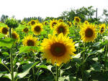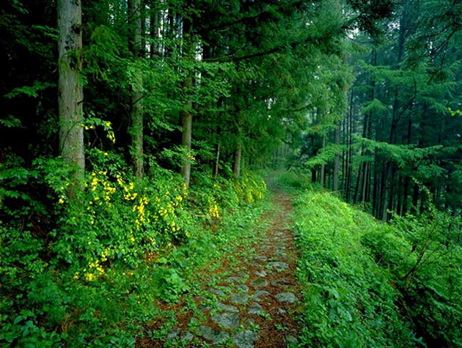

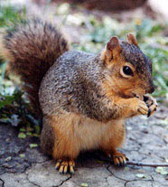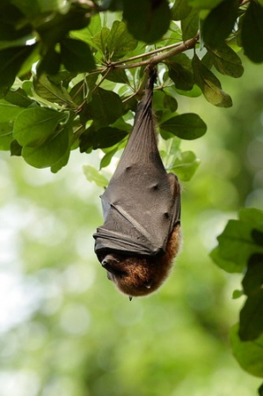

Подсолнечник -
Сосны –
Белка –
Летучая мышь –

Слайд 6
2 группа
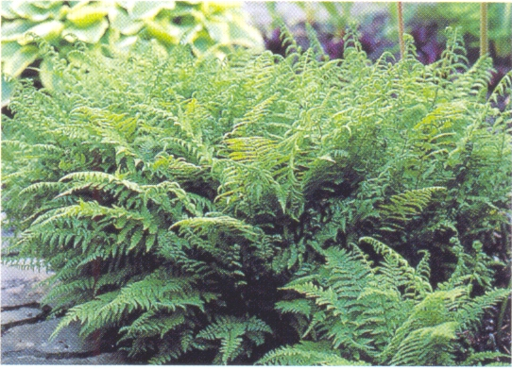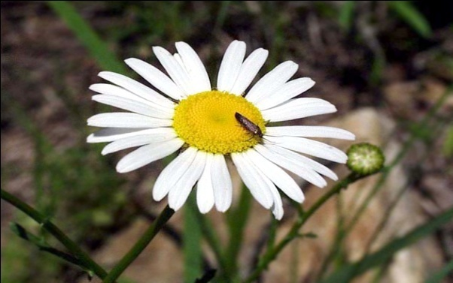

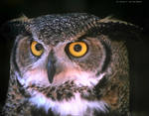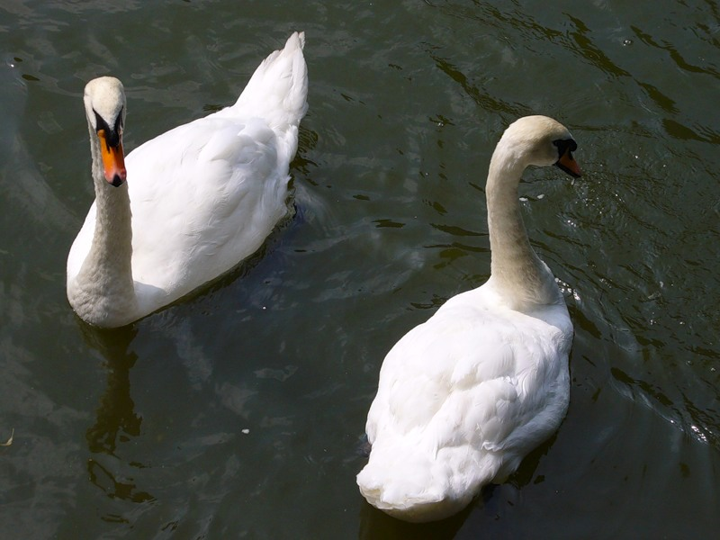

Папоротники-
Ромашка -
Сова -
Лебедь -

Приложение 3
Абиотический фактор- свет
- Гелиофиты - виды открытых мест (дуб монгольский, сосна могильная, береза белая, кустистые лишайники, овсяница овечья, клевер ползучий, подсолнечник и др.), в сухих местах обычно образуют разреженный и невысокий покров. При интенсивности до 13,5%, свет оказывает стимулирующее действие на рост растений, при большей – действует угнетающе. У гелиофитов высоки траты на дыхание. Характерные признаки: листья плотные, кожистые, иногда блестящие с толстой кутикулой, хвоя утолщенная, укороченные побеги, опушение, на листьях и побегов сизый восковой налет – все это защищает лист от перегрева и интенсивному испарения. Клетки эпидермиса мелкие, паренхима образована 2 и более слоями. Соотношение хлорофилла А:В составляет 5:1. Обычны темно-зеленый цвет листьев, для трав – розеточные формы.
- Сциофиты (теневые) – не выносят сильного освещения, растут под пологом леса при сильном затенении (лесное разнотравье, папоротники, мхи, плауны, кислица, хвощи, подрост хвойных), при выставлении на простор жизненность их резко ухудшается. Представлены в основном лесными травами. Характерные признаки: нежные тонкие листья с тонкой кутикулой, обычно матовые, неопушенные, более светлого цвета, чем у растений открытых мест, побеги вытянутые. Клетки мезофилла крупные, паренхима однослойная, стенки эпидермиса тонкие, устьиц на единицу площади меньше. Соотношение хлорофилла А:В меньше, чем у светолюбов – 3:2.
- Факультативные гелиофиты (теневыносливые) занимают промежуточное положение между двумя группами. Легко переносят небольшое затенение. Эффективно используют боковое освещение (рассеянное), для листьев характерно мозаичное расположение. Это большинство лесных растений (клены, липы, лианы, многие травы, кустарнички).
Из животных различают:
- Дневные животные, преимущественно ведущие дневной образ жизни.
- Ночные животные – совы, некоторые грызуны. Ночью ночные животные, с другой стороны, только выходят. У многих из этих животных есть особенно развитый смысл видения, которое помогает им видеть в темноте, и у них часто есть превосходное слушание также. Есть многие причины для животного, чтобы быть ночными; ночью много животных пустыни, например, активны, потому что это более прохладно, и их норма водной потери уменьшена в результате. Два известных ночных животных - летучие мыши и совы.
- Сумеречные животные, предпочитающие сумерки другому времени дня. Когда животное, как говорят, является сумеречным, это активно в течение часов сумерек на рассвете и сумрака. Слово "сумеречный" получено из латинского слова, что означает "сумерки". Много животных используют в своих интересах сумерки, чтобы питаться, искать воду, и участвовать в других поведениях, потому что они знают, что хищники не столь активны в сумерках. Видимость является также стимулирующей на рассвете и сумрак, облегчающий для животных скрыться от потенциальных угроз. Кролики и кошки, хомяки, ушастые ежи, крысы и мыши являются сумеречными.

В-1 №6. ЗАДАНИЕ: Из перечисленных животных назовите теплокровных (т.е. с постоянной температурой тела).
Крокодил, кобра, ящерица, черепаха, сазан, мышь, кошка, степная пустельга, белый медведь.
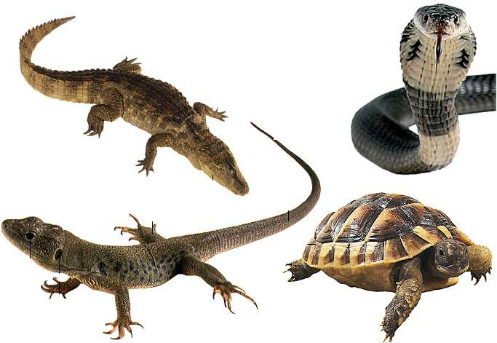

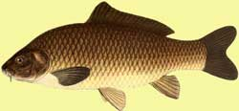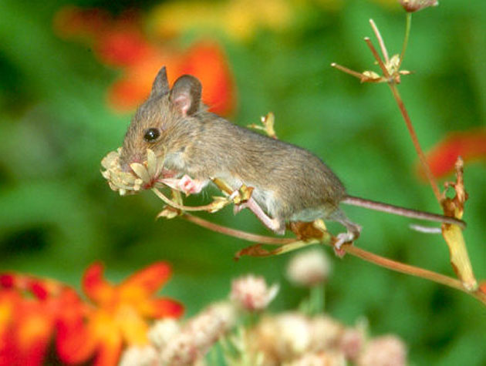
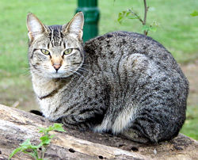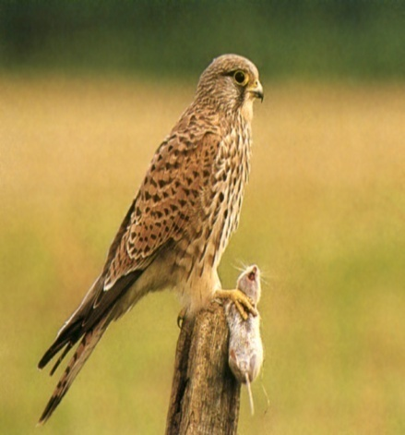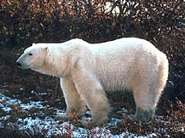
В-1 №3. ЗАДАНИЕ: Выберите из предложенных растений те, которые являются светолюбивыми, тенелюбивыми и теневыносливыми. Ромашка, ель, одуванчик лекарственный, василек, шалфей луговой, ковыль степной, папоротник орляк.
- светолюбивые – имеют мелкие листья, сильно ветвящиеся побеги, много пигмента – хлебные злаки. Но увеличение интенсивности освещения сверх оптимального подавляет фотосинтез, поэтому в тропиках трудно получать хорошие урожаи.
- тенелюбивые – имеют тонкие листья, крупные, расположены горизонтально, с меньшим количеством устьиц.
- теневыносливые – растения способные обитать в условиях хорошего освещения, так и в условиях затенения
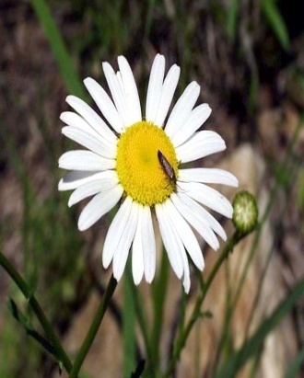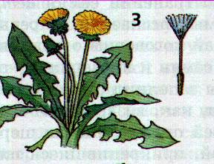

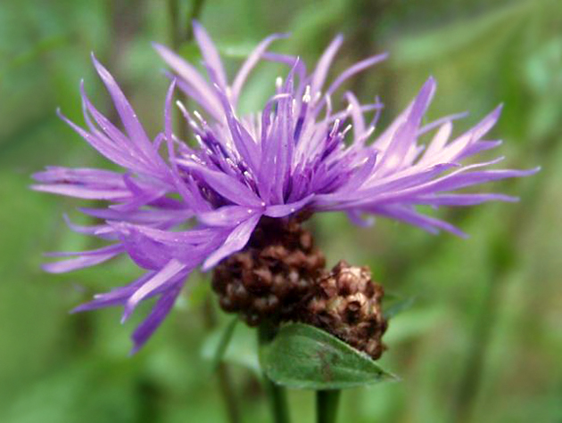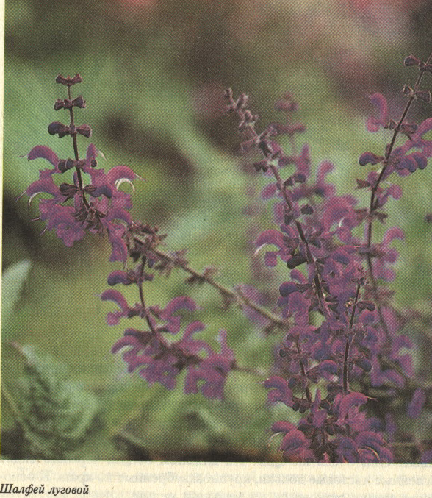
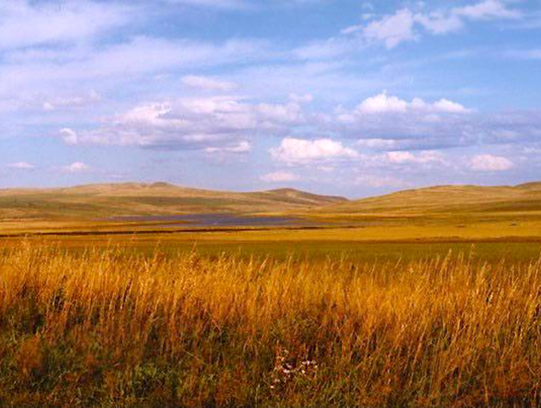
В-2 №6. ЗАДАНИЕ: Из перечисленных животных назовите хладнокровных (т.е. с непостоянной температурой тела). Крокодил, кобра, ящерица, черепаха, сазан, мышь, кошка, степная пустельга.

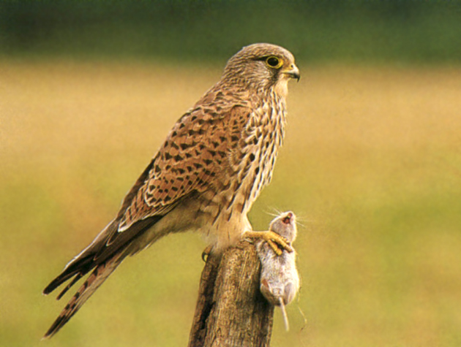
В-2 №3. ЗАДАНИЕ: Выберите животных, ведущих дневной, ночной и сумеречный образ жизни.
Сова, ящерица, леопард, окапи, белый медведь, летучая мышь, бабочка.

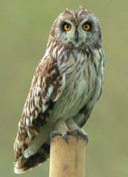
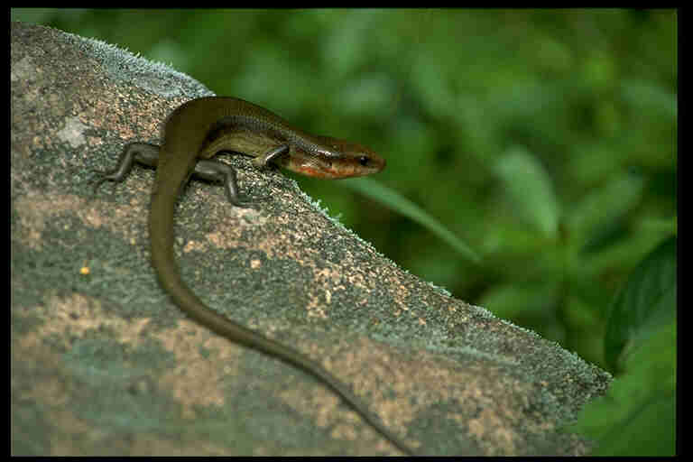

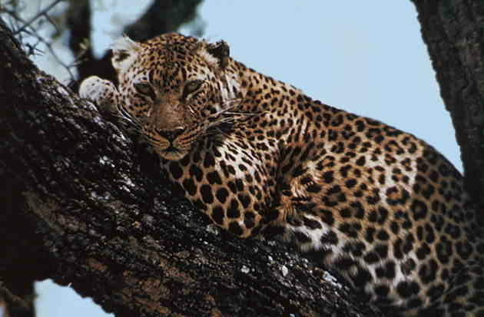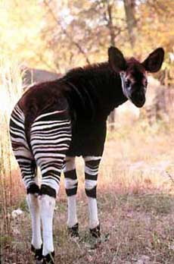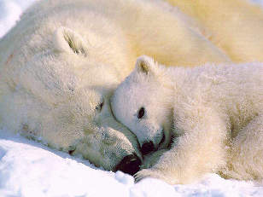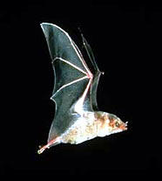

 |  |  |  |  |  | Рабочая тетрадь по биологии (В-1)
 |  |  |  |  |  | уч-ся 11класса
 |  |  | Ф.И.________________________________________
 |  |  | Тема: Абиотические факторы и организмы. Адаптация организмов к абиотическим факторам
 |  |  |  |  |  |  |  |  |  |  | Таблица №1
 | Номер задания |  | Цель занятия :Выяснить влияние абиотических факторов (свет и температура) на живые организмы? В конце урока ответить на вопрос: Зависит ли видовое разнообразие биосферы от воздействия абиотических факторов на живые организмы? |  |  |  |  |  |  |  | максимальный балл |  |  |  |  | Ваш заработанный балл
 | Абиотический фактор - свет
 | 1 |  | Индивидуальная работа
 |  |  | ЗАДАНИЕ: Заполните таблицу "Спектр света"
 |  |  | название лучей |  |  | длина волны (нм) |  | роль лучей
 |  |  | ионизирующее излучение
 |  |  | ультрафиолетовые лучи
 |  |  | видимый свет
 |  |  | инфракрасные лучи
 | 2 |  | Индивидуальная работа
 |  |  | Экологические группы по отношению к свету -приведите примеры
 |  |  | животные |  |  |  |  | растения
 |  |  | дневные |  |  |  |  | гелиофиты (светолюбивые) |  |  | 1 бал.
 |  |  | ночные |  |  |  |  | сциофиты (тенелюбивые) |  |  | 1 бал.
 |  |  | сумеречные |  |  |  |  | факультативные гелиофиты (теневыносливые) |  |  | 1бал.
 | 3 |  | Работа в парах
 |  |  | ЗАДАНИЕ: Выберите из предложенных растений те, которые являются светолюбивыми, тенелюбивыми и теневыносливыми. Ромашка, ель, одуванчик лекарственный, василек, шалфей луговой, ковыль степной, папоротник орляк.
 |  |  | гелиофиты(светолюбивые) |  |  |  |  |  |  |  | 3 бал.
 |  |  | Сциофиты (тенелюбивые)
 |  |  | факультативные гелиофиты (теневыносливые)
 | 4 |  | Опыт "Влияние освещенности на развитие растений"
 |  |  | Выводы: |  |  |  |  |  |  |  | 2 бал.
 | Абиотический фактор - температура
 | 5 |  | ЗАДАНИЕ: Приведите примеры организмов по отношению к температуре окружающей среды
 |  |  | Криофилы (холодолюбивые)
 |  |  | термофилы (теплолюбивые)
 | 6 |  | Работа в парах
 |  |  | ЗАДАНИЕ: Из перечисленных животных назовите теплокровных (т.е. с постоянной температурой тела). Крокодил, кобра, ящерица, черепаха, сазан, мышь, кошка, степная пустельга, белый медведь |  |  |  |  |  |  |  | 4 бал.
 |  |  | гомотермные
 | 7 |  | Анатомо-морфологические адаптации растений к холоду
 |  |  | 1. Маленький рост при сохранении больших размеров репродуктивных органов
 |  |  | пример растений
 |  |  | 2. Формирование укороченных побегов
 |  |  | пример растений
 |  |  | 3. Неопадение отмерших листьев с крон
 |  |  | пример растений
 |  |  | 4.Опушают побеги и листья
 |  |  | пример растений
 | 8 |  | Работа в парах с гербариями растений
 |  |  | ЗАДАНИЕ :По гербариям растений определить их экологические группы по отношению к свету и к температуре
 |  |  | название растения |  |  | экологическая группа по отношению к свету |  | экологическая группа по отношению к температуре | признаки определяющие растение к данным экологическим группам
 |  |  | 1. |  |  |  |  |  |  |  | 1,5 бал
 |  |  | 2. |  |  |  |  |  |  |  | 1,5 бал
 |  |  |  |  |  |  |  |  | Итого: |  | 15 бал.
 |  |  |  |  |  |  |  |  | Оценка учителя
 |  |  |  | Рабочая тетрадь по биологии (В-2)
 |  |  |  | уч-ся 11класса
 |  | Ф.И.________________________________________
 |  | Тема: Абиотические факторы и организмы. Адаптация организмов к абиотическим факторам
 |  |  |  |  |  |  |  |  |  |  |  | Таблица №1
Номер задания |  | Цель занятия :Выяснить влияние абиотических факторов (свет и температура) на живые организмы? В конце урока ответить на вопрос: Зависит ли видовое разнообразие биосферы от воздействия абиотических факторов на живые организмы? |  |  |  |  |  |  |  |  |  | максимальный балл |  | Ваш заработанный балл
Абиотический фактор - свет
1 |  | Индивидуальная работа
 |  | Заполните таблицу "Спектр света"
 |  | название лучей |  | длина волны (нм) |  |  | роль лучей
 |  | ионизирующее излучение
 |  | ультрафиолетовые лучи
 |  | видимый свет
 |  | инфракрасные лучи
2 |  | Индивидуальная работа
 |  | Экологические группы по отношению к свету -приведите примеры
 |  | животные |  |  |  |  | растения
 |  | дневные |  |  |  |  | гелиофиты (светолюбивые) |  |  |  |  | 1 бал.
 |  | ночные |  |  |  |  | сциофиты (тенелюбивые) |  |  |  |  | 1 бал.
 |  | сумеречные |  |  |  |  | факультативные гелиофиты (теневыносливые) |  |  |  |  | 1бал.
3 |  | Работа в парах
Выберите животных, ведущих дневной, ночной и сумеречный образ жизни:
Сова, ящерица, леопард, окапи, белый медведь, летучая мышь, бабочка.
 |  | дневные |  |  |  |  |  |  |  |  |  | 3 бал.
 |  | ночные
 |  | сумеречные
4 |  | Опыт "Влияние освещенности на развитие растений"
 |  | Выводы: |  |  |  |  |  |  |  |  |  | 2 бал.
Абиотический фактор - температура
5 |  | Приведите примеры живых организмов по отношению к температуре окружающей среды
 |  | Криофилы (холодолюбивые)
 |  | термофилы (теплолюбивые)
6 |  | Работа в парах
 |  | ЗАДАНИЕ: Из перечисленных животных назовите хладнокровных (т.е. с непостоянной температурой тела): Крокодил, кобра, ящерица, черепаха, сазан, мышь, кошка, степная пустельга |  |  |  |  |  |  |  |  |  | 4 бал.
 |  | пойкилотермные
7 |  | Анатомо-морфологические адаптации растений к холоду
 |  | 1. Маленький рост при сохранении больших размеров репродуктивных органов
 |  | пример растений
 |  | 2. Формирование укороченных побегов
 |  | пример растений
 |  | 3. Неопадение отмерших листьев с крон
 |  | пример растений
 |  | 4.Опушают побеги и листья
 |  | пример растений
8 |  | Работа в парах с гербариями растений
 |  | ЗАДАНИЕ :По гербариям растений определить их экологические группы по отношению к свету и к температуре
 |  | название растения |  | экологическая группа по отношению к свету |  |  | экологическая группа по отношению к температуре |  |  | признаки, определяющие отношение растения к данным экологическим группам
 |  | 1. |  |  |  |  |  |  |  |  |  | 1,5 бал
 |  | 2. |  |  |  |  |  |  |  |  |  | 1,5 бал
 |  |  |  |  |  |  |  |  |  | Итого: |  | 15 бал.
 |  |  |  |  |  |  |  |  |  | Оценка учителя
 | Критерий оценок:
 | 13-15 бал. - "5"
 | 10-12 бал. - "4"
 | 7-9 бал - "3"
 | до 6 бал. - "2"

Приложение - Скриншоты презентации
